Правила заполнения бланков
при проведении государственной итоговой аттестации
в форме государственного выпускного экзамена

В целях обеспечения единых условий для всех участников ГВЭ при проведении и обработке результатов ГВЭ используются унифицированные ЭМ, которые включают в себя КИМ ГВЭ и бланки ГВЭ: бланк регистрации, бланк ответов, дополнительный бланк ответов.
При заполнении бланков ГВЭ необходимо точно соблюдать настоящие правила, поскольку информация, внесенная в бланки, сканируется и обрабатывается с использованием специальных аппаратно-программных средств.

Описание бланков ГВЭ
Бланк регистрации
Бланк является машиночитаемой формой и состоит из трех частей – верхней, средней и нижней. На бланке регистрации расположены реперные метки.
В верхней части бланка регистрации расположена надпись «Государственный выпускной экзамен – 2023» и название бланка «Бланк регистрации».
Здесь же расположены: вертикальный штрих-код, горизонтальный штрих-код и его цифровое значение.
В этой же части бланка регистрации даны образцы написания букв, цифр и символов, используемых для заполнения участником ГВЭ полей бланка регистрации:
код региона;
код образовательной организации;
номер и буква класса;
код ППЭ;
номер аудитории;
дата проведения ГВЭ;
код предмета;
название предмета;
номер варианта;
код работы.
В средней части бланка регистрации расположены поля для внесения следующих сведений об участнике ГВЭ:
фамилия, имя, отчество (последнее – при наличии);
серия и номер документа, удостоверяющего личность.
В средней части бланка регистрации расположены:
краткая инструкция по работе с бланками ГВЭ;
поле для подписи участника экзамена об ознакомлении с Порядком.
В нижней части бланка регистрации расположены поля для служебного использования (поля «Резерв-1» «Резерв-2» «Резерв-3»), поля, заполняемые ответственным организатором в аудитории ППЭ в случаях, если участник экзамена удален с экзамена в связи с нарушением Порядка или не завершил экзамен по объективным причинам, а также поле для подписи ответственного организатора в аудитории ППЭ.

Бланк ответов
Бланк является двусторонней машиночитаемой формой. Лицевая сторона бланка ответов состоит из двух частей – верхней и нижней.
В верхней части лицевой стороны бланка ответов расположена надпись «Государственный выпускной экзамен – 2023» и название бланка «Бланк ответов».
Здесь же расположены: вертикальный штрих-код, горизонтальный штрихкод и его цифровое значение.
В этой части бланка ответов находятся поля для внесения информации:
код региона;
код предмета;
название предмета;
поле для нумерации листов бланков ответов;
номер варианта;
поле для служебного использования «Резерв-4»;
код работы.
Поле для ответов на задания располагается в нижней части лицевой стороны бланка ответов и разлиновано пунктирными линиями «в клеточку».
В нижней части лицевой стороны бланка ответов также содержится указание для участников ГВЭ «При недостатке места для записи используйте оборотную сторону бланка ответов».
Оборотная сторона бланка ответов предназначена для записи ответов на задания и разлинована пунктирными линиями «в клеточку». Также содержится указание для участников ГВЭ «При недостатке места для записи попросите дополнительный бланк ответов».

Дополнительный бланк ответов
Бланк является двусторонней машиночитаемой формой. Лицевая сторона дополнительного бланка ответов состоит из двух частей – верхней и нижней.
В верхней части лицевой стороны дополнительного бланка ответов расположена надпись «Государственный выпускной экзамен – 2023» и название «Дополнительный бланк ответов».
Здесь же расположены: вертикальный штрихкод, горизонтальный штрихкод и его цифровое значение.
В этой части дополнительного бланка ответов находятся поля для внесения информации:
код региона;
код предмета;
название предмета;
поле для нумерации листов дополнительного бланка ответов;
номер варианта;
код работы;
поле для служебного использования «Резерв-5».
В дополнительном бланке ответов указано «Данный бланк использовать только после заполнения основного бланка ответов».
Поле для ответов на задания располагается в нижней части лицевой стороны дополнительного бланка ответов и разлиновано пунктирными линиями «в клеточку».
В нижней части листа дополнительного бланка ответов содержится указание «При недостатке места для записи используйте оборотную сторону бланка».
Оборотная сторона дополнительного бланка ответов предназначена для записи ответов на задания и разлинована пунктирными линиями «в клеточку». Также содержится указание для участников ГВЭ «При недостатке места для записи попросите дополнительный бланк ответов».

Правила заполнения бланков ГВЭ
Общая часть
Участники ГВЭ выполняют экзаменационные работы на бланках ГВЭ, формы и описание правил заполнения которых приведены ниже.
При заполнении бланков ГВЭ необходимо точно соблюдать настоящие правила, так как информация, внесенная в бланки, сканируется и обрабатывается с использованием специальных аппаратно-программных средств.
При недостатке места для записи ответов на задания на бланке ответов
(включая оборотную сторону бланка) организатор в аудитории по просьбе участника ГВЭ выдает дополнительный бланк ответов.

Основные правила заполнения бланков ГВЭ
Все бланки ГВЭ заполняются гелевой или капиллярной ручкой с чернилами черного цвета. Участник ГВЭ должен изображать каждую цифру и букву во всех заполняемых полях бланка регистрации, бланка ответов, дополнительного бланка ответов, тщательно копируя образец ее написания из строки с образцами написания символов, расположенными в верхней части бланка регистрации. Небрежное написание символов может привести к тому, что при автоматизированной обработке символ может быть распознан неправильно.
Каждое поле в бланках заполняется, начиная с первой позиции (в том числе и поля для занесения фамилии, имени и отчества (последнее – при наличии) участника ГВЭ, реквизитов документа, удостоверяющего его личность).
Если участник не имеет информации для заполнения какого-то конкретного поля, он должен оставить это поле пустым (не делать прочерков).
При записи ответов необходимо строго следовать инструкциям по выполнению работы (к группе заданий, отдельным заданиям), указанным в КИМ ГВЭ.
На бланке ответов, дополнительном бланке ответов
не должно быть пометок, содержащих информацию о личности участника ГВЭ.
Категорически запрещается:
делать в полях бланков ГВЭ, вне полей бланков ГВЭ или в полях, заполненных типографским способом, какие-либо записи и (или) пометки, не относящиеся к содержанию полей бланков ГВЭ;
использовать для заполнения бланков ГВЭ цветные ручки вместо гелевой или капиллярной ручки с чернилами черного цвета, карандаш, средства для исправления внесенной в бланки ГВЭ информации (корректирующую жидкость, «ластик» и др.).

Заполнение бланка регистрации

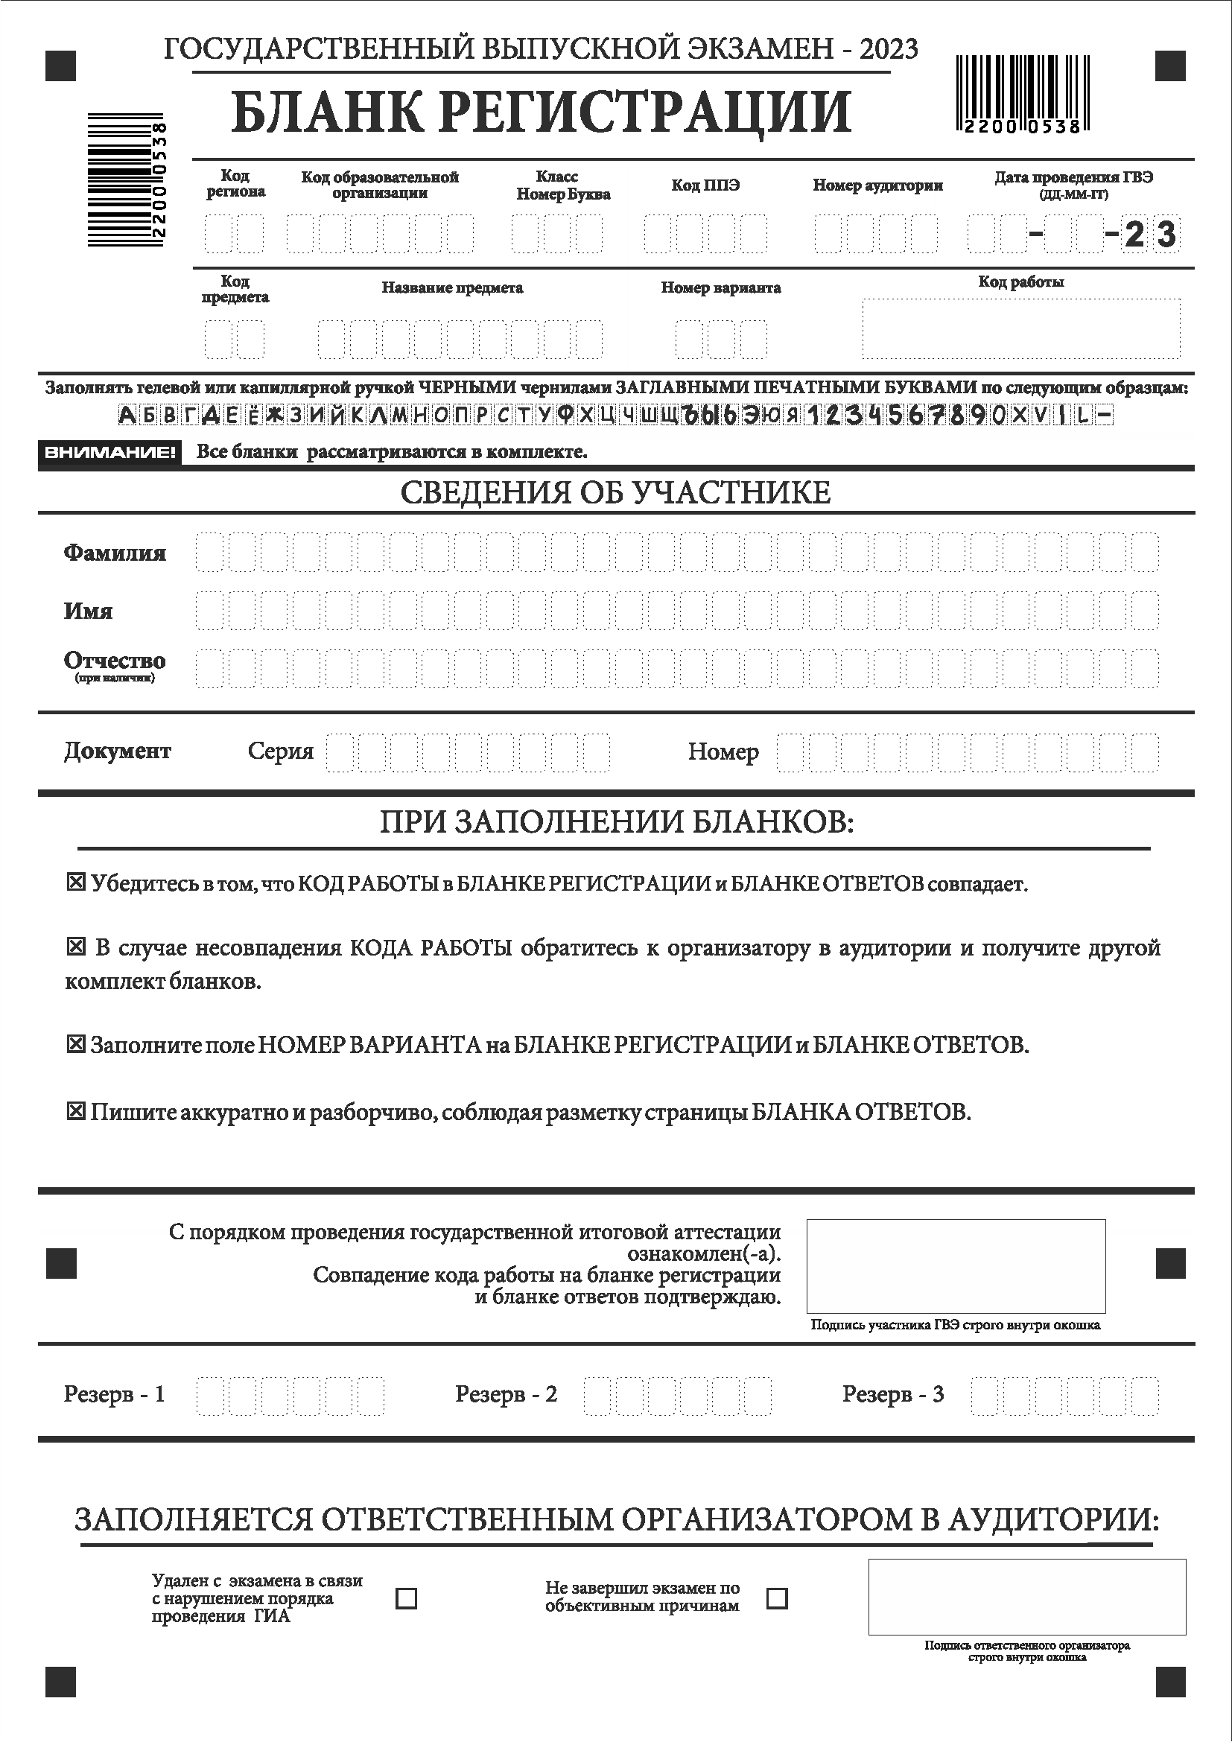
Рис. 1 Бланк регистрации
По указанию ответственного организатора в аудитории участники ГВЭ приступают к заполнению верхней части бланки регистрации (рис. 2).

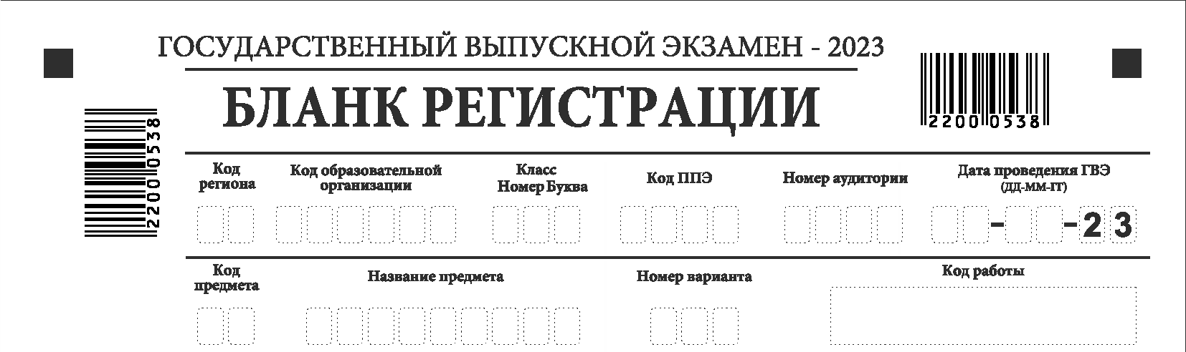

Рис. 2. Верхняя часть бланка регистрации

Участниками ГВЭ заполняются следующие поля верхней части бланка регистрации (см. Таблицу 1):
код региона;
код образовательной организации;
номер и буква класса;
код ППЭ;
номер аудитории;
дата проведения ГВЭ;
код предмета;
название предмета;
номер варианта.
Поле «Код работы» заполняется автоматически.

Таблица 1. Указание по заполнению участником ГВЭ полей верхней части бланка регистрации

Поля, заполняемые участником ГВЭ по указанию организатора в аудитории | Указания по заполнению
Код региона | Указывается код субъекта Российской Федерации в соответствии с кодировкой федерального справочника субъектов Российской Федерации
Код образовательной организации | Указывается код образовательной организации, в которой обучается участник ГВЭ
Класс: номер, буква | Указывается информация о классе, в котором обучается участник ГВЭ
Код ППЭ | Указывается в соответствии с кодировкой ППЭ, принятой в субъекте Российской Федерации
Номер аудитории | Указывается номер аудитории, в которой проходит ГВЭ
Дата проведения ГВЭ | Указывается дата проведения ГВЭ
Код предмета | Указывается код предмета в соответствии с принятой кодировкой (см. Таблицу 2)
Название предмета | Указывается название предмета, по которому проводится ГВЭ (возможно в сокращении)
Номер варианта | Указывается номер варианта, указанный в КИМ ГВЭ

Таблица 2. Названия и коды предметов

Название предмета | Код предмета
Русский язык | 51
Математика базовая | 52
Физика | 53
Химия | 54
Информатика и ИКТ | 55
Биология | 56
История | 57
География | 58
Английский язык | 59
Немецкий язык | 60
Французский язык | 61
Обществознание | 62
Испанский язык | 63
Китайский язык | 64
Литература | 68

Поля средней части бланка регистрации «Сведения об участнике» (рис. 3) заполняются участником ГВЭ самостоятельно (см. Таблицу 3).

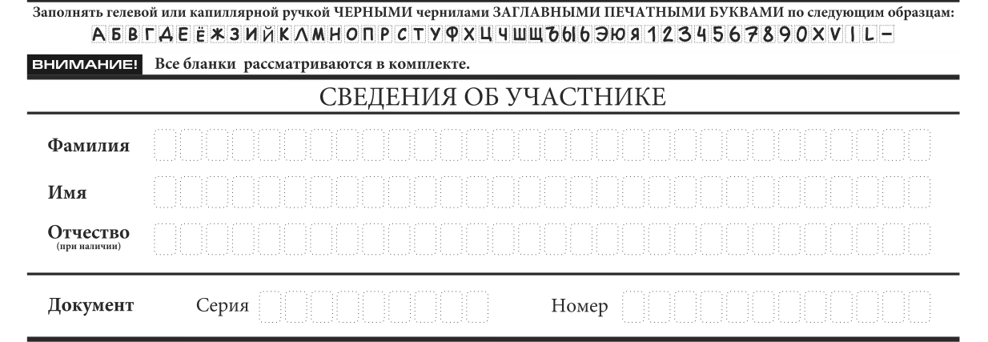
Рис. 3. Сведения об участнике

Таблица 3. Указания по заполнению полей «Сведения об участнике»

Поля, самостоятельно заполняемые участником ГВЭ | Указания по заполнению
Фамилия | Вносится информация из документа, удостоверяющего личность участника ГВЭ
Имя
Отчество (при наличии)
Документ | Документ, удостоверяющий личность (см. Приложение 1)
Документ | Серия  В поле записываются арабские цифры серии без пробелов, например: 4600
Документ | Номер  В поле записываются арабские цифры номера без пробелов, например: 918762
В средней части бланка регистрации расположена краткая инструкция по работе с бланками ГВЭ и поле для подписи участника ГВЭ (рис. 4).
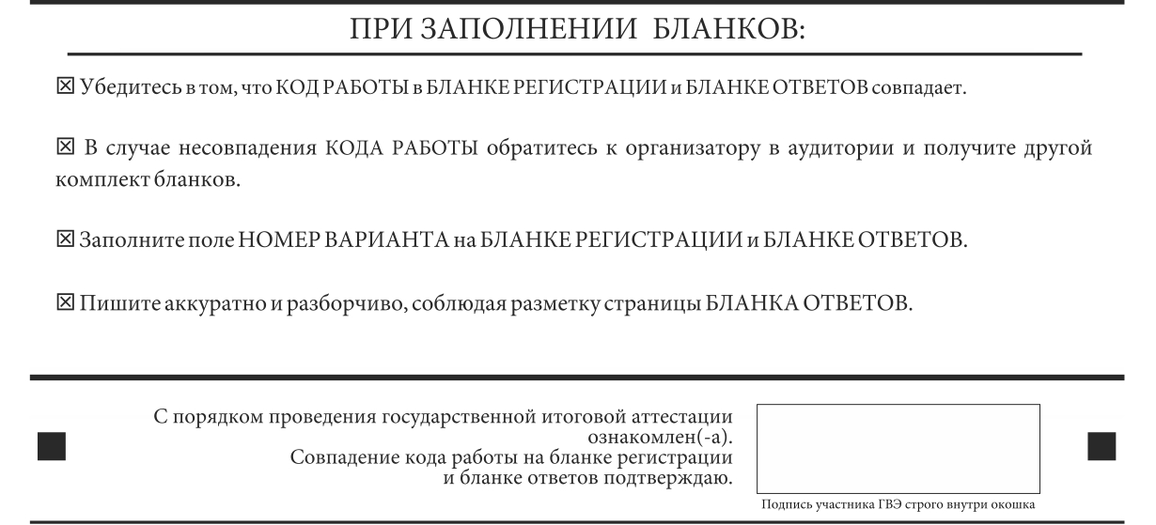
Рис. 4. Краткая инструкция по работе с бланками ГВЭ
После окончания заполнения бланка регистрации, ознакомления с краткой инструкцией по работе с бланками ГВЭ («При заполнении бланков:…») и выполнения всех пунктов краткой инструкции по работе с бланками ГВЭ, размещенной на бланке регистрации, участник ГВЭ ставит свою подпись в специально отведенном поле.
Поля для служебного использования «Резерв-1», «Резерв-2», «Резерв-3» не заполняются (рис. 5).

Рис. 5 Поля для служебного использования

В случае если участник экзамена удален с экзамена в связи с нарушением Порядка или не завершил экзамен по объективным причинам, заполнение полей нижней части бланка регистрации организатором в аудитории ОБЯЗАТЕЛЬНО.
Организатор в аудитории ставит отметку «X» в поле «Удален с экзамена в связи с нарушением порядка проведения ГИА» или «Не завершил экзамен по объективным причинам» и заверяет указанную отметку своей подписью в специально отведенном поле «Подпись ответственного организатора строго внутри окошка» (рис. 6).
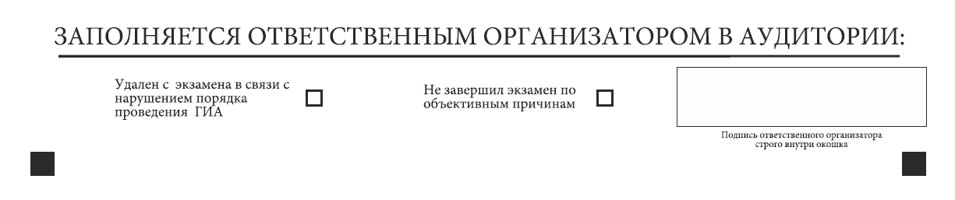
Рис. 6. Поле для отметок организатора в аудитории

В случае обнаружения ошибочного заполнения полей бланка регистрации организаторы в аудитории дают указание участнику ГВЭ внести соответствующие исправления.
Исправления могут быть выполнены следующими способами:
запись новых символов (цифр, букв) более жирным шрифтом поверх ранее написанных символов (цифр, букв);
зачеркивание ранее написанных символов (цифр, букв) и заполнение свободных клеточек справа новыми символами (цифрами, буквами). Данный способ возможен только при наличии достаточного количества оставшихся свободных клеточек.

Заполнение бланка ответов

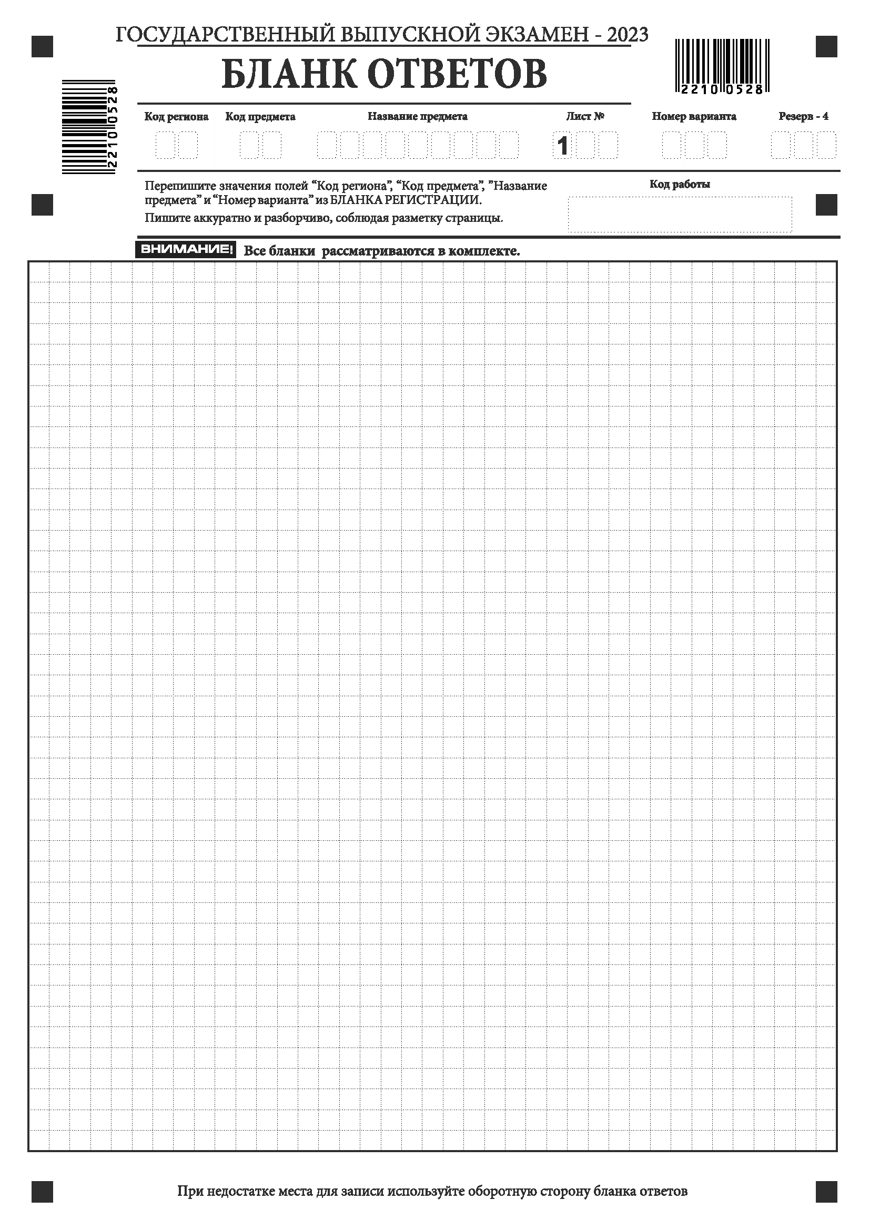
Рис. 7. Лицевая сторона бланка ответов


Рис. 8. Оборотная сторона бланка ответов
Бланк ответов (рис. 7 и рис. 8) предназначен для записи ответов на задания КИМ ГВЭ.
Информация для заполнения полей верхней части лицевой стороны бланка ответов («Код региона», «Код предмета», «Название предмета» и «Номер варианта») должна соответствовать информации, внесенной в бланк регистрации.
Поле «Резерв-4» не заполняется.
Поля «Код работы», «Лист №» заполняются автоматически.
Записи в бланке ответов делаются в следующей последовательности: сначала заполняется лицевая сторона, затем заполняется оборотная сторона.
При недостатке места для ответов на лицевой стороне бланка ответов участник ГВЭ должен продолжить записи на оборотной стороне бланка ответов (рис. 8), сделав в нижней части области ответов лицевой стороны бланка запись «см. на обороте». Для удобства все страницы бланка ответов пронумерованы и разлинованы пунктирными линиями «в клеточку».
Если бланк ответов содержит незаполненные области (за исключением регистрационных полей), то организаторы погашают их следующим образом: «Z».
При недостатке места для записи ответов на задания на бланке ответов (включая оборотную сторону бланка ответов) организатор в аудитории по просьбе участника выдает ему дополнительный бланк ответов.

Заполнение дополнительного бланка ответов

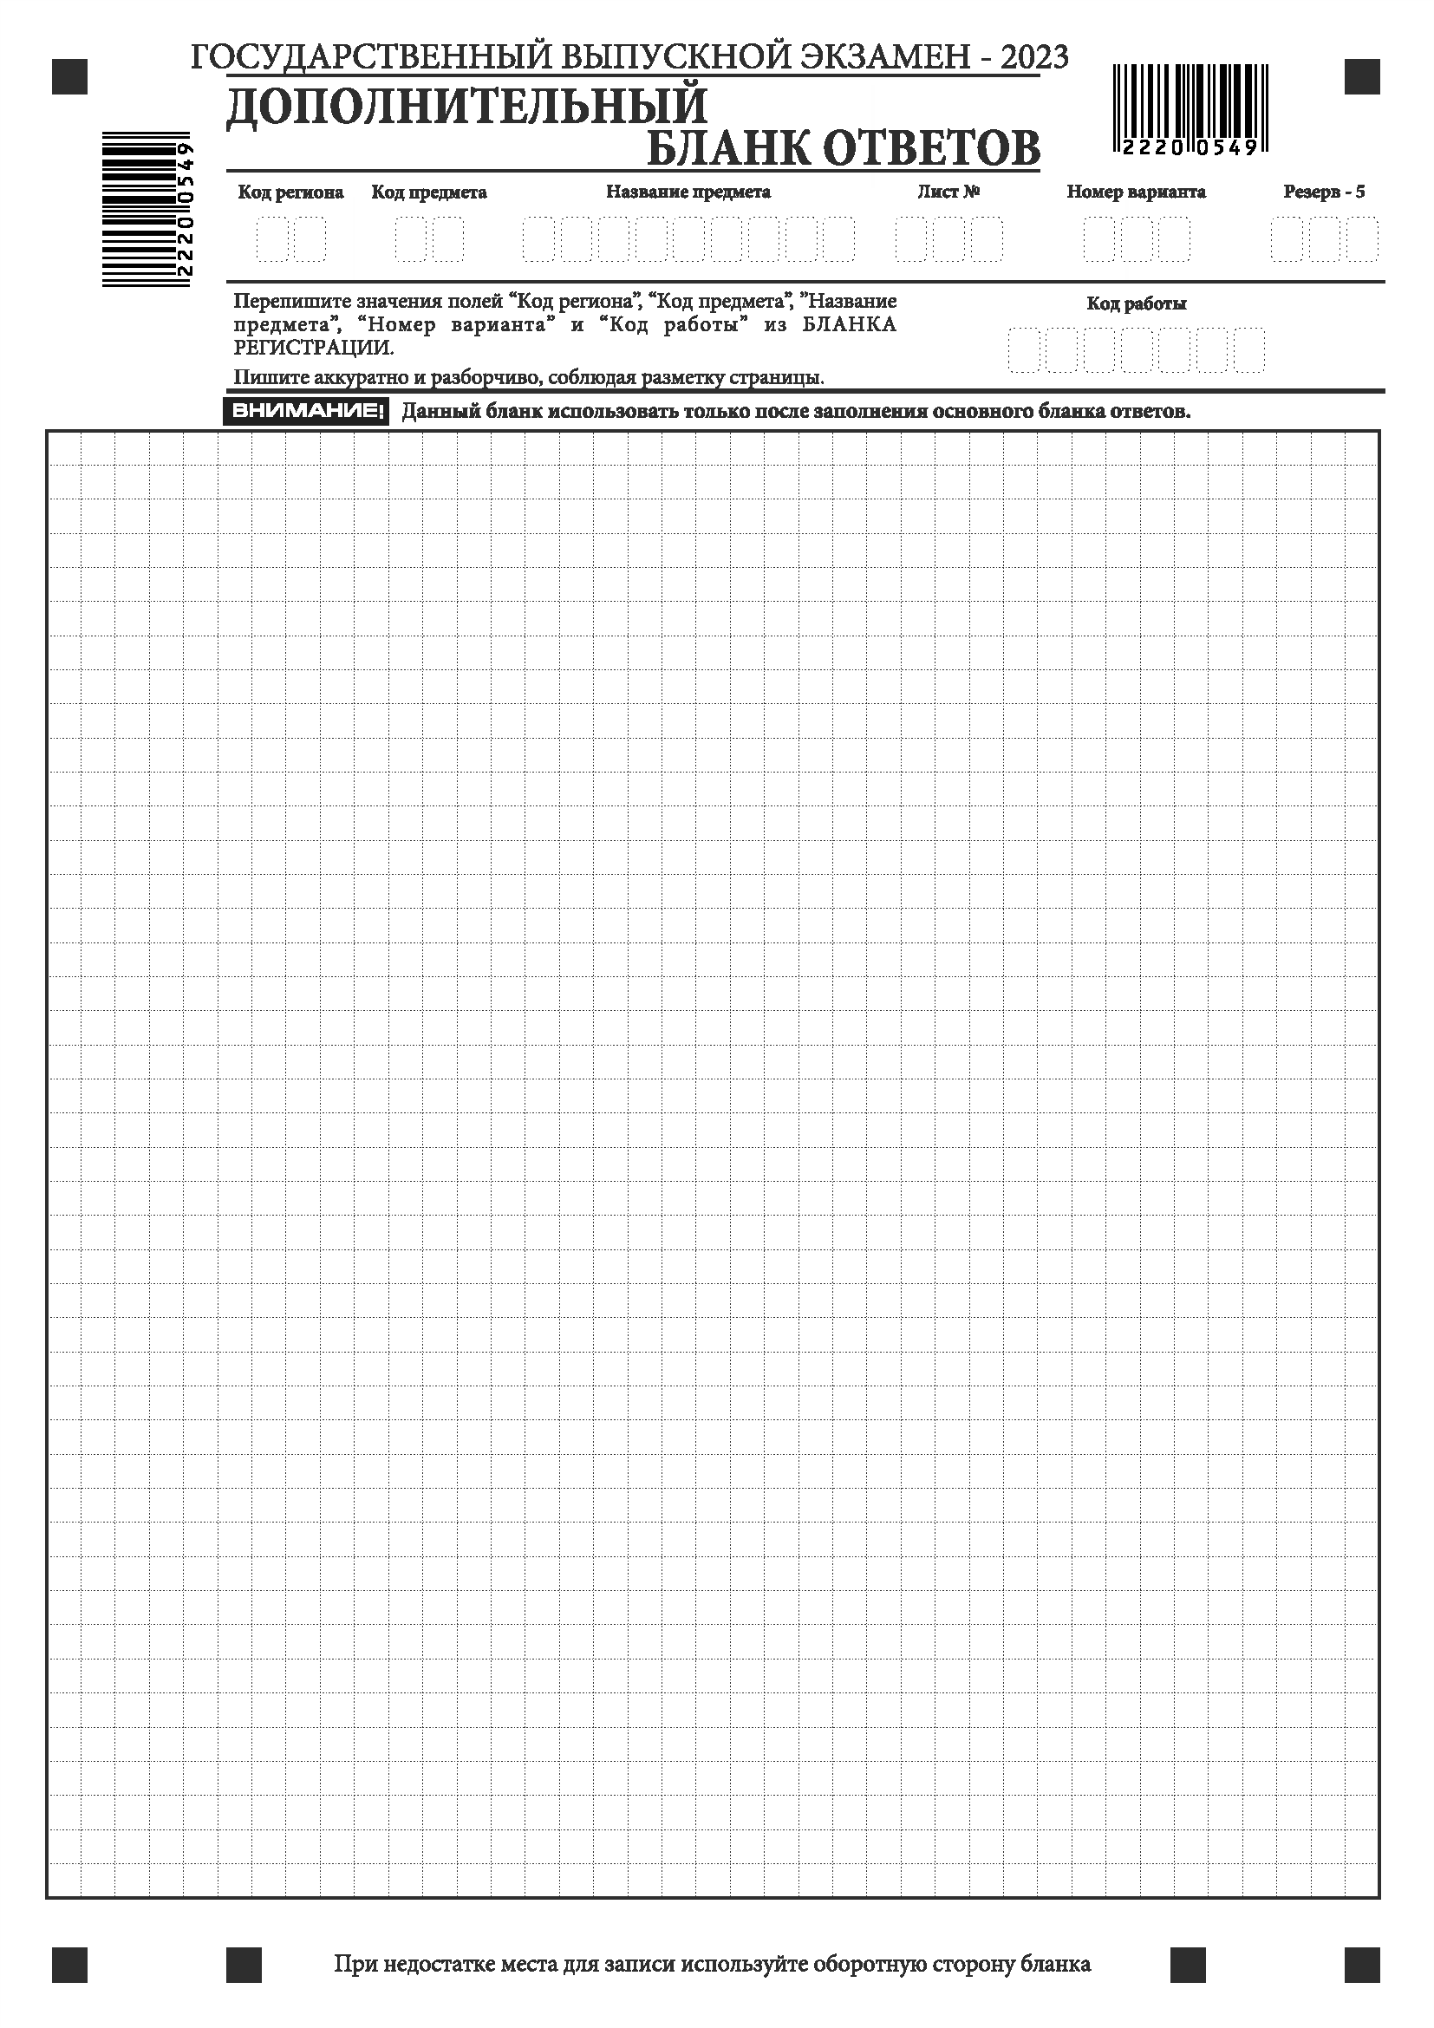
Рис. 9. Лицевая сторона дополнительного бланка ответов


Рис. 10. Оборотная сторона дополнительного бланка ответов
Дополнительный бланк ответов (рис. 9 и рис. 10) выдается организатором в аудитории по просьбе участника ГВЭ в случае нехватки места для записи ответов на бланке ответов (лицевая и оборотная стороны).
Дополнительные двусторонние бланки ответов при проведении ГВЭ в устной форме могут при необходимости использоваться в случае осуществления аудиозаписи устных ответов участника ГВЭ с одновременным протоколированием его устных ответов.
Информация для заполнения полей верхней части лицевой стороны дополнительного бланка ответов («Код региона», «Код предмета», «Название предмета», «Номер варианта» и «Код работы») должна полностью соответствовать информации бланка регистрации.
В поле «Лист № » при выдаче дополнительного бланка ответов организатор в аудитории вносит порядковый номер листа работы участника ГВЭ (при этом листом № 1 является основной бланк ответов, который участник ГВЭ получил в составе индивидуального комплекта).
Поле «Резерв-5» не заполняется.
Ответы, внесенные в каждый следующий дополнительный бланк ответов, включая его оборотную сторону (рис. 10), оцениваются только в случае полностью заполненного предыдущего дополнительного бланка ответов.
Если дополнительный бланк ответов содержит незаполненные области (за исключением регистрационных полей), то организаторы в аудитории погашают их следующим образом: «Z».

Приложение 1. Примерный перечень часто используемых документов, удостоверяющих личность, при проведении экзаменов

Документы, удостоверяющие личность граждан Российской Федерации
1. Паспорт гражданина Российской Федерации, удостоверяющий личность гражданина Российской Федерации на территории Российской Федерации;
2. Паспорт гражданина Российской Федерации для выезда из Российской Федерации и въезда в Российскую Федерацию, удостоверяющий личность гражданина Российской Федерации за пределами территории Российской Федерации (удостоверяет личность гражданина Российской Федерации за пределами территории Российской Федерации и используется для участия в ГИА в ППЭ, расположенных за пределами территории Российской Федерации);
3. Дипломатический паспорт (удостоверяет личность гражданина Российской Федерации за пределами территории Российской Федерации и используется для участия в ГИА в ППЭ, расположенных за пределами территории Российской Федерации);
4. Служебный паспорт (удостоверяет личность гражданина Российской Федерации за пределами территории Российской Федерации и используется для участия в ГИА в ППЭ, расположенных за пределами территории Российской Федерации);
5. Удостоверение личности военнослужащего (удостоверяет личность и правовое положение военнослужащего Российской Федерации и используется участником экзамена-военнослужащим в период пребывания его на военной службе);
6. Временное удостоверение личности гражданина Российской Федерации, выдаваемое на период оформления паспорта.

Документы, удостоверяющие личность иностранных граждан в Российской Федерации
- Паспорт иностранного гражданина либо иной документ, установленный федеральным законом или признаваемый в соответствии с международным договором Российской Федерации в качестве документа, удостоверяющего личность иностранного гражданина;
- Свидетельство о предоставлении временного убежища на территории Российской Федерации;
- Свидетельство о предоставлении временного убежища, выдаваемое одному из родителей несовершеннолетнего;
- Иные документы, предусмотренные федеральным законом или признаваемые в соответствии с международным договором Российской Федерации в качестве документов, удостоверяющих личность лица без гражданства.

Документы, удостоверяющие личность лица без гражданства в Российской Федерации
1. Документ, выданный иностранным государством и признаваемый в соответствии с международным договором Российской Федерации в качестве документа, удостоверяющего личность лица без гражданства;
2. Разрешение на временное проживание;
3. Временное удостоверение личности лица без гражданства в Российской Федерации;
4. Вид на жительство;
5. Свидетельство о предоставлении временного убежища на территории Российской Федерации;
6. Свидетельство о предоставлении временного убежища, выдаваемое одному из родителей несовершеннолетнего;
7. Иные документы, предусмотренные федеральным законом или признаваемые в соответствии с международным договором Российской Федерации в качестве документов, удостоверяющих личность лица без гражданства.

Документы, удостоверяющие личность беженцев
1. Удостоверение беженца;
2. Свидетельство о рассмотрении ходатайства о признании беженцем на территории Российской Федерации по существу;
3. Свидетельство о предоставлении временного убежища на территории Российской Федерации;
4. Свидетельство о предоставлении временного убежища, выдаваемое одному из родителей несовершеннолетнего.

Как правило, знак «Z» свидетельствует о том, что участник ГВЭ завершил свою экзаменационную работу ине будет возвращаться к оформлению своих ответов на соответствующих бланках (продолжению оформления ответов). Указанный знак проставляется на последнем листе соответствующего бланка ответов. Например, участник ГВЭ выполнил все задания с развернутым ответом (или посильные ему задания), оформил ответы на задания с развернутым ответом на бланке ответов (лицевой стороне и оборотной стороне), дополнительный бланк ответов не запрашивал и, соответственно, не использовал его, таким образом, знак «Z» ставится на оборотной стороне бланка ответов в области указанного бланка, оставшейся незаполненной участником ГВЭ. Знак «Z» в данном случае на лицевой стороне бланка ответов не ставится, даже если на лицевой стороне бланка ответов имеется небольшая незаполненная область.
См. ссылку 1.
Указ Президента Российской Федерации от 13.03.1997 № 232 «Об основном документе, удостоверяющем личность гражданина Российской Федерации на территории Российской Федерации»; постановление Правительства Российской Федерации от 08.07.1997 № 828 «Об утверждении Положения о паспорте гражданина Российской Федерации, образца бланка и описания паспорта гражданина Российской Федерации».
Указы Президента Российской Федерации от 21.12.1996 № 1752, от 19.10.2005 № 1222, от 29.12.2012 № 1709.
Указы Президента Российской Федерации от 21.12.1996 № 1752, от 19.10.2005 № 1222, от 29.12.2012 № 1709.
Указы Президента Российской Федерации от 21.12.1996 № 1752, от 19.10.2005 № 1222, от 29.12.2012 № 1709.
Постановление Правительства Российской Федерации от 12.02.2003 № 91 «Об удостоверении личности военнослужащего Российской Федерации»; приказ Министра обороны Российской Федерации от 22.11.2021 № 700 «Об утверждении Инструкции об организации работы по обеспечению функционирования системы воинского учета».
Постановление Правительства Российской Федерации от 08.07.1997 № 828 «Об утверждении Положения о паспорте гражданина Российской Федерации, образца бланка и описания паспорта гражданина Российской Федерации»; Приказ МВД России от 16.11.2020 № 773.
Федеральный закон от 25.07.2002 № 115-ФЗ «О правовом положении иностранных граждан в Российской Федерации».
Федеральный закон от 25.07.2002 № 115-ФЗ «О правовом положении иностранных граждан в Российской Федерации».
Федеральный закон от 19.02.1993 № 4528-1 «О беженцах».

